System Zarządzania Paczkami
System Zarządzania Paczkami jest kompleksowym rozwiązaniem, mającym na celu usprawnienie procesów logistycznych związanych z transportem i dystrybucją paczek. W obliczu rosnącej liczby central dystrybucyjnych oraz zróżnicowanych lokalizacji odbiorców, konieczne jest stworzenie efektywnego systemu, który umożliwi szybką reakcję na wszelkie potrzeby związane z transportem i obsługą przesyłek.

Proces zarządzania paczkami rozpoczyna się od chwili nadania przesyłki w automacie paczkowym, gdzie paczka zostaje zarejestrowana w systemie jako nadana. Następnie, jest ona odbierana przez kuriera i kierowana do odpowiedniej centrali dystrybucyjnej w danym regionie. W centrali, paczka trafia na terminal magazynowy, który przeprowadza szereg operacji mających na celu identyfikację lokalizacji odbiorcy oraz przygotowanie paczki do dalszej drogi. Po odpowiednim przetworzeniu, paczka zostaje spakowana przez magazyniera do pojazdu kurierskiego, który następnie dostarcza ją do innego centrum dystrybucyjnego lub bezpośrednio do odbiorcy.

Istotnym elementem Systemu Zarządzania Paczkami jest możliwość ciągłego monitorowania procesu transportu przesyłki, zarówno przez nadawcę, jak i odbiorcę. Dzięki temu, zarówno nadawca, jak i odbiorca mogą śledzić aktualną lokalizację paczki oraz być na bieżąco z jej statusu dostarczenia. Dodatkowo, system umożliwia automatyczne powiadomienia o zmianach w statusie przesyłki, co zwiększa komfort korzystania z usługi. Wdrożenie tego systemu ma na celu usprawnienie całego procesu transportu i dystrybucji paczek, zapewniając transparentność, skuteczność oraz zadowolenie klientów zarówno wysyłających, jak i odbierających przesyłki. Ponadto, system umożliwia efektywne zarządzanie zasobami logistycznymi, co przyczynia się do optymalizacji kosztów i zwiększenia konkurencyjności usług. Dzięki zbieranym danym, system pozwala także na analizę i optymalizację procesów logistycznych w dłuższej perspektywie czasowej, co przyczynia się do ciągłego doskonalenia działania firmy i dostarczanych usług.

Ponadto, System Zarządzania Paczkami umożliwia efektywne zarządzanie całym procesem przepływu paczek, począwszy od nadania, poprzez magazynowanie, aż po dostarczenie do ostatecznego odbiorcy. Zapewnia to pełną kontrolę nad całym łańcuchem dostaw oraz umożliwia szybką identyfikację i rozwiązanie ewentualnych problemów w trakcie transportu. Dzięki zastosowaniu zaawansowanych technologii informatycznych, system gwarantuje wysoki poziom bezpieczeństwa danych oraz niezawodność w działaniu. Każda przesyłka jest precyzyjnie monitorowana, co pozwala na szybką reakcję w przypadku ewentualnych opóźnień lub problemów podczas transportu.

System Zarządzania Paczkami jest elastyczny i skalowalny, co pozwala dostosować się do zmieniających się potrzeb rynkowych oraz rosnącej liczby przesyłek. Zapewnia także możliwość integracji z innymi systemami logistycznymi oraz płatniczymi, co jeszcze bardziej zwiększa jego funkcjonalność i użyteczność.

W rezultacie, celem Systemu Zarządzania Paczkami jest nie tylko zapewnienie efektywnej i sprawnie działającej logistyki paczek, ale również budowanie lojalności klientów poprzez oferowanie wysokiej jakości usług dostawy oraz szybką i przejrzystą obsługę przesyłek. Jest to kluczowy element strategii rozwoju firm logistycznych w erze cyfrowej, gdzie szybkość, precyzja i elastyczność są kluczowe dla osiągnięcia sukcesu na rynku.

Cel systemu:
Celem Systemu Zarządzania Paczkami jest efektywne wspieranie logistyki oraz przepływu paczek pomiędzy rozproszonymi centralami składowania i odbiorcami. System ma za zadanie usprawnić procesy transportu i dystrybucji, zapewniając przejrzystość, skuteczność oraz zadowolenie klientów. Dzięki ciągłemu monitorowaniu lokalizacji paczek, system umożliwia śledzenie drogi przesyłki przez nadawców i odbiorców. Wprowadzenie systemu pozwoli na optymalizację kosztów oraz zwiększenie konkurencyjności usług dostawy paczek.

Słownik pojęć systemowych:
- klient = pesel + imię + nazwisko + dane adresowe + status użytkownika (klient/operator systemu/kurier/magazynier). Użytkownik korzystający z systemu zarządzania paczkami.
- automat paczkowy = nr identyfikujący + kod pocztowy. Urządzenie, w którym klient może odebrać lub nadać paczkę
- pracownik obsługi klienta = (dane klienta) + login + hasło + adres email + nr obsługi. Osoba podlegająca autoryzacji w systemie.
- operator systemu = (dane klienta) + login + hasło + adres email + nr operatora. Operator dbający o prawidłowe funkcjonowanie platformy.
- system płatności = zewnętrzny system odpowiedzialny za przetwarzanie płatności za usługi dostawy paczek w naszym systemie.
- paczka = nr paczki + data nadania + data wystawienia + (dane klienta) + (dane automatu paczkowego) + cena netto + VAT. Specyfikacja nadanej paczki.
- autoryzuj użytkownika - proces uwierzytelniania użytkownika w systemie poprzez podanie prawidłowych danych identyfikacyjnych.
- zarządzaj paczką - proces dokonywania płatności za usługi dostawy paczek, obejmujący wybór metody płatności i przetwarzanie transakcji.
- nadaj paczkę - proces składania zlecenia na wysłanie paczki do określonego adresata.
- odbierz paczkę - akcja polegająca na przyjęciu paczki od kuriera lub z automatu paczkowego w celu dalszej dystrybucji lub dostarczenia do adresata.
- wyświetl paczkę - funkcja polegająca na wyświetleniu szczegółów paczki
- realizuj płatność - proces przetwarzania transakcji płatniczej za usługi dostawy paczek w systemie, polegający na potwierdzeniu dokonanej płatności i zaksięgowaniu jej w systemie. Ten proces obejmuje komunikację z zewnętrznym systemem płatności w celu przetworzenia transakcji oraz aktualizację statusu płatności dla danej paczki lub zlecenia dostawy w systemie.
- zarządzaj automatem paczkowym - funkcja umożliwiająca zarządzanie automatami paczkowymi, w tym dodawanie, edycja i usuwanie automatów, oraz dostarczanie i odbieranie paczek z automatów.
- przyjmij zlecenie - proces przyjmowania nowych zleceń dostawy lub odbioru paczek do realizacji przez odpowiednio upoważnionych pracowników.
- wyślij powiadomienie - akcja wysyłania powiadomień do użytkowników systemu o zmianach statusu zlecenia, dostarczeniu paczki lub innych istotnych informacjach.
- śledź paczkę - funkcja umożliwiająca użytkownikowi śledzenie statusu paczki od momentu nadania do momentu dostarczenia, włączając w to informacje o lokalizacji i przewidywanym czasie dostawy.
- odbierz zlecenie - działanie polegające na przyjęciu zlecenia od klienta lub systemu i jego dalszej obróbce przez odpowiednio upoważnionego pracownika.
- generuj raport - funkcja generowania raportów dotyczących działalności systemu, takich jak liczba zleceń, status paczek, czy dochody.
- generuj etykietę - procedura generowania etykiet przewozowych dla paczek zawierających niezbędne informacje o nadawcy, odbiorcy i samej paczce.
- kurier - osoba fizyczna lub firma odpowiedzialna za dostarczanie paczek do automatów paczkowych, klientów lub centrów dystrybucyjnych oraz odbieranie przesyłek z automatu paczkowego w celu dalszej dystrybucji lub dostarczenia do adresatów.
- nadawca/odbiorca - osoba korzystająca z usług firmy, posiadająca konto w systemie.
- kod odbioru - unikalny kod wykorzystywany przez odbiorcę do otwarcia skrytki w paczkomacie i odbioru przesyłki.
- transakcja - operacja finansowa związana z płatnością za usługi kurierskie.
- status paczki - informacja o aktualnym stanie i lokalizacji paczki w systemie dostawy. Status paczki może obejmować takie informacje jak "nadana", "w transporcie", "dostarczona", "odebrana" itp.
- powiadomienie SMS/email - mechanizm informowania użytkowników o istotnych zdarzeniach związanych z ich paczkami poprzez wysyłkę wiadomości SMS lub e-mail
- rejestracja paczki - proces wprowadzania danych paczki do systemu po jej nadaniu, obejmujący nadanie numeru paczki, określenie danych nadawcy i odbiorcy, oraz informacji o treści paczki.
- zlecenie dostawy specjalnej - procedura umożliwiająca klientom złożenie zlecenia na dostawę paczki w określonym czasie lub do określonego miejsca, wymagająca dodatkowych usług kurierskich lub uwzględniająca szczególne potrzeby klienta.

Wymagania funkcjonalne systemu w postaci zadań szczegółowych:

- Autoryzuj użytkownika - system umożliwia użytkownikowi zalogowanie się poprzez podanie prawidłowych danych uwierzytelniających. Istnieje możliwość rejestracji nowego użytkownika. (logowanie, rejestracja, zmiana hasła, przypomnienie hasła, obsługa włamania)
- Zarządzaj paczką - użytkownik ma możliwość zarządzania paczkami po poprawnej autoryzacji w systemie. Ma opcje takie jak: dodawanie, usuwanie, modyfikację w danym zleceniu, wyświetlaniu ich stanu oraz aktualnego statusu na jakim etapie ona się znajduje. (nadaj, odbierz, wyświetl, usuń, sortuj, wybierz, wyszukaj, pokaż szczegóły)
- Realizuj płatność - system umożliwia użytkownikowi dokonywanie płatności za przesyłki. Użytkownik powinien mieć możliwość wyboru różnych metod płatności, takich jak karta kredytowa, przelew bankowy, płatność za pobraniem. (wybór metody płatności, przetwarzanie transakcji, potwierdzenie płatności, obsługa błędów płatności)
- Zaksięguj płatność - system rejestruje dokonane płatności i przypisuje je do odpowiednich zleceń lub paczek. Użytkownik ma możliwość sprawdzenia statusu płatności w systemie po autoryzacji. (rejestruj płatność, anuluj, przypisz do zlecenia)
- Przyjmij zlecenie - osoba z odpowiednimi kwalifikacjami przyjmuje zlecenia do realizacji.
- Śledź paczkę - użytkownicy po autoryzacji mają pełny dostęp do historii swojej paczki oraz do śledzenia jej statusu od momentu nadania aż do dostarczenia. System udostępnia informację o aktualnej lokalizacji paczki oraz planowanym czasie dostarczenia.
- Odbierz paczkę - kurier lub pracownik obsługi klienta potwierdza fizyczne odebranie paczki od nadawcy lub z automatu paczkowego. System rejestruje fakt odbioru paczki i aktualizuje jej status w systemie.
- Zwróć paczkę - przyjmowanie paczki od klienta lub kuriera w celu zwrotu. System rejestruje fakt przyjęcia paczki do zwrotu, a następnie aktualizuje jej status w systemie.
- Nadaj paczkę - klient składa zlecenie na wysłanie paczki do określonego adresata. System rejestruje dane paczki, generuje numer paczki oraz nadaje jej status "nadana". Po tym, jak paczka zostanie przekazana kurierowi lub umieszczona w automacie paczkowym, status zostaje zaktualizowany.
- Weryfikuj zlecenie - pracownik obsługi klienta lub operator systemu dokonuje weryfikacji zlecenia, aby upewnić się, że zawiera ono wszystkie wymagane dane i spełnia określone kryteria. W przypadku znalezienia jakichkolwiek niezgodności lub braków, zlecenie może zostać odrzucone lub poprawione.
- Zarządzaj użytkownikami - administrator systemu ma możliwość zarządzania użytkownikami systemu, takimi jak dodawanie, usuwanie, blokowanie użytkowników oraz nadawanie odpowiednich uprawnień dostępu do poszczególnych funkcji systemu.
- Rozwiąż reklamację - pracownik obsługi klienta przyjmuje reklamację od klienta dotyczącą problemu związanego z dostawą lub stanem przesyłki. Następnie rozpatruje reklamację i podejmuje odpowiednie działania, takie jak śledzenie przesyłki, kontakt z kurierem, czy też weryfikacja danych w systemie. Po rozwiązaniu reklamacji, system aktualizuje status przesyłki i informuje klienta o wyniku postępowania.
- Dostarcz paczkę - kurier dostarcza paczkę do adresata zgodnie z danymi zawartymi w zleceniu dostawy. Po dostarczeniu paczki, kurier potwierdza jej dostarczenie w systemie, a status paczki zostaje zaktualizowany na "dostarczona".
- Realizuj płatność systemem BLIK - system umożliwia użytkownikowi dokonywanie płatności za usługi dostawy paczek za pomocą systemu płatności BLIK. Użytkownik wybiera tę metodę płatności podczas procesu płatności, a następnie system komunikuje się z systemem BLIK w celu przetworzenia transakcji.
- Realizuj płatność kartą debetową - system umożliwia użytkownikowi dokonywanie płatności za usługi dostawy paczek za pomocą karty debetowej. Użytkownik podaje dane swojej karty debetowej podczas procesu płatności, a następnie system przetwarza transakcję za pośrednictwem systemu kart płatniczych.
- Realizuj płatność kartą kredytową - system umożliwia użytkownikowi dokonywanie płatności za usługi dostawy paczek za pomocą karty kredytowej. Użytkownik podaje dane swojej karty kredytowej podczas procesu płatności, a następnie system przetwarza transakcję za pośrednictwem systemu kart płatniczych.

Aktorzy:

- Klient - osoba fizyczna lub firma, która korzysta z usług dostawy paczek. Klient może składać zlecenia na dostawę paczek, śledzić status przesyłek oraz dokonywać płatności za usługi dostawy.
- Kurier - osoba fizyczna lub firma odpowiedzialna za dostarczanie paczek do automatów paczkowych, klientów lub centrów dystrybucyjnych oraz odbieranie przesyłek z automatu paczkowego w celu dalszej dystrybucji lub dostarczenia do adresatów. Kurierzy są odpowiedzialni za bezpieczne i terminowe dostarczenie paczek.
- Automat paczkowy - urządzenie, w którym klient może odebrać lub nadać paczkę.
- Pracownik obsługi klienta - pracownik zajmujący się obsługą klientów, który przyjmuje reklamacje oraz pomaga w rozwiązywaniu problemów związanych z dostawą lub nadaniem paczki. Pracownik obsługi klienta udziela informacji, rozwiązuje problemy i zapewnia wysoki poziom obsługi klienta.
- Operator systemu - administratorzy systemu zarządzający danymi, udzielaniem uprawnień użytkownikom oraz monitorowaniem działania systemu. Operatorzy systemu dbający o prawidłowe funkcjonowanie platformy, zapewniający bezpieczeństwo danych oraz udzielający wsparcia technicznego użytkownikom tego systemu.
- System BLIK - system płatności mobilnych umożliwiający klientom dokonywanie szybkich i bezpiecznych transakcji za pomocą aplikacji mobilnej. Klienci mogą korzystać z systemu BLIK do dokonywania płatności za zlecenia dostawy paczek poprzez wygenerowanie unikalnego kodu transakcyjnego w aplikacji i jego zastosowanie podczas procesu płatności.
- System kart debetowych - system płatności umożliwiający klientom dokonywanie transakcji za pomocą kart debetowych, które są bezpośrednio powiązane z ich kontem bankowym. Klienci mogą używać kart debetowych do regulowania opłat za usługi dostawy paczek, poprzez podanie danych karty podczas procesu płatności online lub w terminalu płatniczym.
- System kart kredytowych - system płatności umożliwiający klientom dokonywanie transakcji za pomocą kart kredytowych, które umożliwiają odroczenie płatności do określonego terminu lub korzystanie z limitu kredytowego. Klienci mogą używać kart kredytowych do opłacania usług dostawy paczek, podając dane karty podczas procesu płatności online lub w terminalu płatniczym.

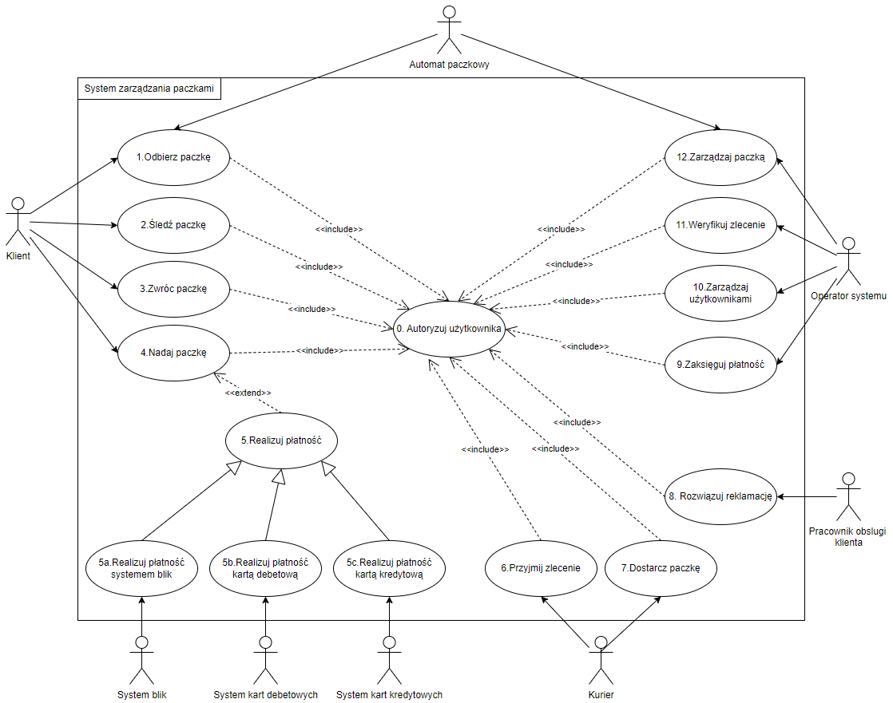

Dokumentacja przypadków użycia:

Nazwa: | Odbierz paczkę
Numer: | 1
Twórca: | Jakub Krupicki
Poziom ważności: | Wysoki
Typ przypadku użycia: | Niezbędny
Aktorzy: | Klient, Automat paczkowy, Kurier
Krótki opis: | Proces odbioru paczki przez odbiorcę z automatu paczkowego.
Warunki wstępne: | Odbiorca posiada kod odbioru paczki i paczka znajduje się w automacie paczkowym.
Warunki końcowe: | Odbiorca pomyślnie odbiera paczkę i system prawidłowo rejestruje odbiór paczki.
Główny przepływ zdarzeń: | 1) System wysyła SMS/email kodu odbioru paczki do odbiorcy.  2) Odbiorca udaje się do wybranego paczkomatu.  3) System prosi odbiorcę o zeskanowanie kodu QR lub podanie kodu odbioru.  4) Odbiorca skanuje kod QR lub podaje kod odbioru.  5) System otwiera skrytkę.  6) Odbiorca odbiera paczkę ze skrytki.  7) System rejestruje odebranie paczki.  8) System wysyła SMS/email informację odebrania paczki.
Alternatywne przepływy zdarzeń: | 4a) Przy wprowadzeniu błędnego kodu odbioru, system prosi o ponowne wprowadzenie danych.
Specjalne wymagania: | Automat paczkowy powinien być łatwo dostępny dla klienta i zlokalizowany w dogodnym miejscu.  Konieczne jest zapewnienie bezpieczeństwa procesu odbioru paczki, aby uniknąć nieautoryzowanego dostępu do przesyłek.  System powinien umożliwiać odbiorcy dostęp do historii transakcji oraz możliwość skontaktowania się z obsługą klienta w przypadku problemów
Notatki i kwestie: | Wymagane jest regularne sprawdzanie stanu technicznego automatów paczkowych, aby zapobiec awariom i zapewnić ich ciągłą dostępność dla klientów.  Konieczne jest zapewnienie czytelnych instrukcji dotyczących procesu odbioru paczki dla użytkowników automatów paczkowych, aby ułatwić im korzystanie z usługi.  W razie problemów technicznych lub awarii automatów paczkowych, należy zapewnić klientom alternatywne sposoby odbioru paczek oraz odpowiednie wsparcie techniczne.
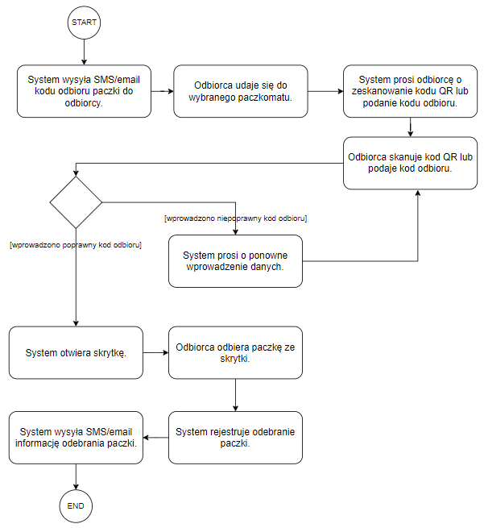

Nazwa: | Śledź paczkę
Numer: | 2
Twórca: | Bartosz Kowalski
Poziom ważności: | Wysoki
Typ przypadku użycia: | Istotny
Aktorzy: | Klient, Automat paczkowy
Krótki opis: | Proces śledzenia paczki przez odbiorcę/nadawcę.
Warunki wstępne: | Odbiorca posiada kod śledzenia paczki i paczka została nadana.
Warunki końcowe: | Odbiorca pomyślnie jest w stanie zlokalizować i sprawdzić status swojej paczki i system prawidłowo rejestruje bieżące zmiany statusu.
Główny przepływ zdarzeń: | 1) System wysyła SMS/email z kodem do śledzenia paczki do odbiorcy.  2) Odbiorca udaje się na stronę.  3) System prosi odbiorcę o wprowadzenie kodu paczki.  4) Odbiorca podaje kod.  5) System wyświetla szczegółowe informacje o paczce.
Alternatywne przepływy zdarzeń: | 4a) System prosi o ponowne wprowadzenie kodu.
Specjalne wymagania: | System powinien umożliwiać odbiorcy/nadawcy dostęp do aktualnej lokalizacji paczki w czasie rzeczywistym.  Konieczne jest zapewnienie szybkiego i łatwego dostępu do funkcji śledzenia paczki, zarówno przez stronę internetową, jak i aplikację mobilną.  System powinien umożliwiać odbiorcy/nadawcy subskrypcję powiadomień SMS/email o zmianach statusu paczki.
Notatki i kwestie: | Wymagane jest zapewnienie bezpieczeństwa procesu śledzenia paczki, aby uniknąć nieautoryzowanego dostępu do danych.  Konieczne jest regularne aktualizowanie danych dotyczących statusu paczki, aby zapewnić dokładność informacji przekazywanych klientom.  W przypadku wystąpienia problemów technicznych, należy zapewnić szybką reakcję i wsparcie techniczne dla klientów korzystających z funkcji śledzenia paczki.
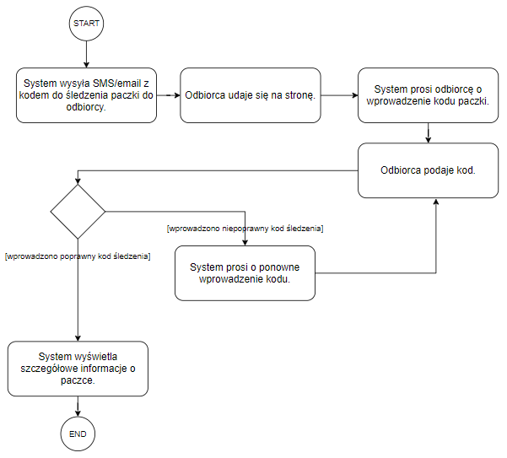

Nazwa: | Nadaj paczkę
Numer: | 4
Twórca: | Jakub Krupicki
Poziom ważności: | Wysoki
Typ przypadku użycia: | Niezbędny
Aktorzy: | Klient, Automat paczkowy, Kurier
Krótki opis: | Proces nadania paczki przez nadawcę.
Warunki wstępne: | Odbiorca posiada kod śledzenia paczki i paczka została nadana.
Warunki końcowe: | Odbiorca pomyślnie jest w stanie zlokalizować i sprawdzić status swojej paczki i system prawidłowo rejestruje bieżące zmiany statusu.
Główny przepływ zdarzeń: | 1) Nadawca loguje się do systemu.  2) System przedstawia możliwe opcje nadania paczki.  3) Nadawca wybiera opcję nadania paczki.  4) System przedstawia możliwe metody dostawy.  5) Nadawca wybiera metodę dostawy.  6) System przedstawia możliwe metody płatności.  7) Nadawca wybiera metodę płatności i dokonuje płatności.  8) System rejestruje płatność i generuje potwierdzenie nadania paczki.  9) System wysyła kod śledzenia do nadawcy i odbiorcy.
Alternatywne przepływy zdarzeń: | 7a) System prosi o ponowne wprowadzenie danych.
Specjalne wymagania: | System powinien umożliwiać nadawcy wybór dodatkowych usług, takich jak ubezpieczenie paczki, potwierdzenie odbioru itp.  Automat paczkowy powinien być łatwo dostępny dla klienta i zlokalizowany w dogodnym miejscu.  Kurier powinien być dostępny w ustalonych godzinach i zgodnie z wybraną metodą dostawy.
Notatki i kwestie: | Wymagane jest ciągłe monitorowanie systemu, aby zapewnić prawidłowe działanie wszystkich funkcji.  Ważne jest zapewnienie bezpieczeństwa danych klientów podczas procesu płatności i transmisji kodów śledzenia.  Komunikacja z klientem powinna być jasna i zrozumiała, aby uniknąć nieporozumień i zapewnić pozytywne doświadczenie użytkownika.
